PENERAPAN MEDIA PEMBELAJARAN INTERAKTIF EDUCAPLAY UNTUK MENINGKATKAN KEAKTIFAN BELAJAR PESERTA DIDIK KELAS V SDN BUMIAYU 3 KOTA MALANG

Dita Ayu Lestari1*, Lilik Sri Hariani2, Wiwik Lailis Naini3

1,2Universitas PGRI Kanjuruhan Malang, Jl. S. Supriadi No.48, Kota Malang, Jawa Timur, Indonesia

3SDN Bumiayu 3 Kota Malang, Jl. Kyai Parseh Jaya No. 51, Kota Malang, Jawa Timur, Indonesia

*[ditalstr16@gmail.com](mailto:ditalstr16@gmail.com), [liliksrihariani@unikama.ac.id](mailto:liliksrihariani@unikama.ac.id)

**Abstract:** This research aims to increase the learning activity of class V students at SDN Bumiayu 3 Malang City in Indonesian language subjects assisted by interactive learning media based on Educaplay technology. The research method used was Classroom Action Research (PTK) which was carried out in two cycles. Data collection techniques were carried out using observation, questionnaires in the form of questionnaires and documentation. At the pre-cycle stage, the results of observations using non-cognitive diagnostic assessments showed that 48% of students had characteristics of a kinesthetic learning style and the results of observations also showed that students' learning activity was low (47%). After the implementation of cycle I, students' learning activity increased, falling into the medium category (57%), and in cycle II it became 83% (high). It can be concluded that the use of interactive media based on educaplay technology can increase students' active learning in class V Indonesian language subjects at SDN Bumiayu 3, Malang City.

*Key Words:* Learning media; Educaplay; Learning Activeness

**Abstrak:** Penelitian ini bertujuan untuk meningkatkan keaktifan belajar peserta didik kelas V SDN Bumiayu 3 Kota Malang pada mata pelajaran Bahasa Indonesia berbantuan dengan media pembelajaran interaktif berbasis teknologi Educaplay. Metode penelitian yang digunakan ialah Penelitian Tindakan Kelas (PTK)yang dilaksanakan dalam dua siklus. Teknik pengumpulan data dilakukan dengan observasi, kuesioner berupa angket dan dokumentasi. Pada tahap pra-siklus, hasil observasi dengan asesmen diagnostik non kognitif menunjukkan 48% peserta didik memiliki karakteristik gaya belajar kinestetik dan hasil observasi juga menunjukkan keaktifan belajar peserta didik rendah (47%). Setelah pelaksanaan siklus I keaktifan belajar peserta didik mengalami peningkatan dengan masuk dalam kategori sedang (57%), dan pada siklus II menjadi 83% (tinggi). Dapat diambil kesimpulan bahwa penggunaan media interaktif *educaplay* dapat meningkatkan keaktifan belajar peserta didik pada mata pelajaran Bahasa Indonesia kelas V SDN Bumiayu 3 Kota Malang.

Kata kunci: Media pembelajaran; Educaplay; Keaktifan Belajar

Pendahuluan

Perkembangan teknologi menjadi hal yang sangat penting dalam semua bidang keilmuan. Peradaban yang maju juga didukung dengan peran teknologi yang mendampinginya. Adanya teknologi informasi telah membawa perubahan yang sangat besar bagi kemajuan dunia Pendidikan (Nursyam, 2019). Dalam bidang pendidikan, kontribusi dari teknologi informasi memiliki peran dalam memantau dan mengevaluasi proses belajar siswa menjadi lebih efektif (Nurmaizura et al., 2024). Pembelajaran yang diberikan dengan mengintegrasikan teknologi di dalamnya memberikan penyajian yang unik, menarik dan mudah diterima oleh peserta didik.

Peserta didik sebagai subjek belajar mengambil peran penting dalam berlangsungnya pembelajaran di dalam kelas. Keterlibatan aktif peserta didik dapat menuntun terciptanya pembelajaran yang mandiri dan praktik dari pembelajaran bermakna yang berpusat pada peserta didik. Hal ini sesuai dengan pendapat (Purwati, 2020) bahwa dengan melibatkan peserta didik dalam pembelajaran, maka pengalaman belajar menjadi kuat dan menuntun peserta didik untuk aktif dalam prosesnya. Keaktifan belajar siswa mencakup keterlibatan siswa dalam pikiran, sikap dan aktivitas pada kegiatan pembelajaran (Astuti, 2020). Dalam praktik pembelajaran di dalam kelas, tidak jarang ditemukan peserta didik yang pasif dalam mengikuti kegiatan belajar. Terlebih dalam mata Pelajaran tertentu yang mengharuskan kemampuan pemahaman literasi yang lebih seperti mata Pelajaran Bahasa Indonesia. Hal tersebut sering dianggap membosankan karena dianggap hanya berisi teori dan hafalan saja (Lestari et al., 2024). Oleh karena itu guru harus mampu mengemas pembelajaran dengan ragam variasi untuk dapat meningkatkan keaktifan belajar peserta didik. Dalam merancang pembelajaran pemilihan model, pendekatan, metode dan media memiliki pengaruh terhadap aktivitas keaktifan belajar peserta didik. Pemilihan media pembelajaran yang menarik dapat menciptakan keaktifan belajar peserta didik (Nurhayati, 2020)

Penggunaan media pembelajaran yang interaktif menjadi salah satu solusi dalam merancang pembelajaran supaya peserta didik dapat terlibat secara aktif. Media pembelajaran yang cocok digunakan dalam pembelajaran abad 21 adalah media berbasis teknologi (Batitusta & Hardinata, 2024). Media pembelajaran yang menggunakan penerapan teknologi membantu meningkatkan interaksi dan sesuai dengan kodrat zaman peserta didik. Pemanfaatan teknologi membantu guru dalam proses pembelajaran sehingga lebih mudah dilakukan dan tujuan pembelajaran dapat tercapai (Nadhila Fernanda, Anna Roosyanti, 2024).

Salah satu media pembelajaran interaktif yang bisa digunakan ialah *Educaplay*. Menurut (Syarifah et al., 2024) *Educaplay* merupakan platform e-learning yang menyediakan permainan interaktif untuk memperkuat pemahaman dan meningkatkan keterlibatan siswa dalam proses belajar. Educaplay menyediakan berbagai aktivitas interaktif seperti kuis, permainan, dan video (Rifaldin et al., 2024). Penggunaan media pembelajaran interaktif seperti *Educaplay* dapat menciptakan pembelajaran menjadi menarik dan interaktif, serta meningkatkan keterlibatan aktif peserta didik dalam pembelajaran (Novitasari & Kurniawati, 2023). Penelitian sebelumnya yang dilakukan oleh (Lestari et al., 2024) dan (Hanifah, 2024) menunjukkan bahwa penggunaan media pembelajaran interaktif berbasis teknologi menggunakan web *Educaplay* dapat meningkatkan keaktifan serta motivasi belajar peserta didik.

Penelitian ini bertujuan untuk meningkatkan keaktifan belajar peserta didik kelas V SDN Bumiayu 3 Kota Malang pada mata Pelajaran Bahasa Indonesia dengan media pembelajaran interaktif berbasis teknologi yaitu web *Educaplay*. Hasil dari penelitian ini diharapkan dapat membantu meningkatkan keaktifan belajar peserta didik dan menjadi referensi untuk penelitian selanjutnya yang menggunakan pengembangan teknologi dalam pembelajaran.

Metode

Penelitian ini menggunakan metode penelitian tindakan kelas (PTK) yang dilaksanakan dalam 2 siklus pembelajaran di dalam kelas. PTK dilaksanakan untuk meningkatkan keaktifan belajar peserta didik untuk kelas V pada mata pelajaran Bahasa Indonesia dengan berbantuan media interaktif berbasis teknologi web *Educaplay.* Subjek penelitian yaitu peserta didik kelas V yang berjumlah 29 siswa terdiri dari 20 siswa laki-laki dan 9 siswa perempuan dan tempat pelaksanaan PTK berada di SDN Bumiayu 3 Kota Malang. Pengumpulan data dalam penelitian ini menggunakan beberapa teknik yaitu kuesioner, observasi dan dokumentasi. Pada tahapan awal, peneliti melakukan observasi di kelas V untuk mengamati dan mengumpulkan data terkait keaktifan dan keterlibatan peserta didik dalam pembelajaran Bahasa Indonesia. Selain itu observasi dilakukan dengan mengamati sikap serta antusiasme peserta didik dalam pembelajaran.

Pada siklus I, peneliti mulai menerapkan media interaktif web *Educaplay* dalam proses pembelajaran. Dalam penerapannya, peneliti menggunakan salah satu games yang disediakan dalam Educaplay yaitu *Alphabet games.* Selama proses pembelajaran dengan *Educplay* berlangsung, peneliti mengamati dan melakukan observasi terhadap respon dan keterlibatan aktif peserta didik. Dalam proses pengambilan data pada siklus I peneliti membagikan angket kuesioner kepada peserta didik untuk melihat keaktifan belajar peserta didik dalam pembelajaran.

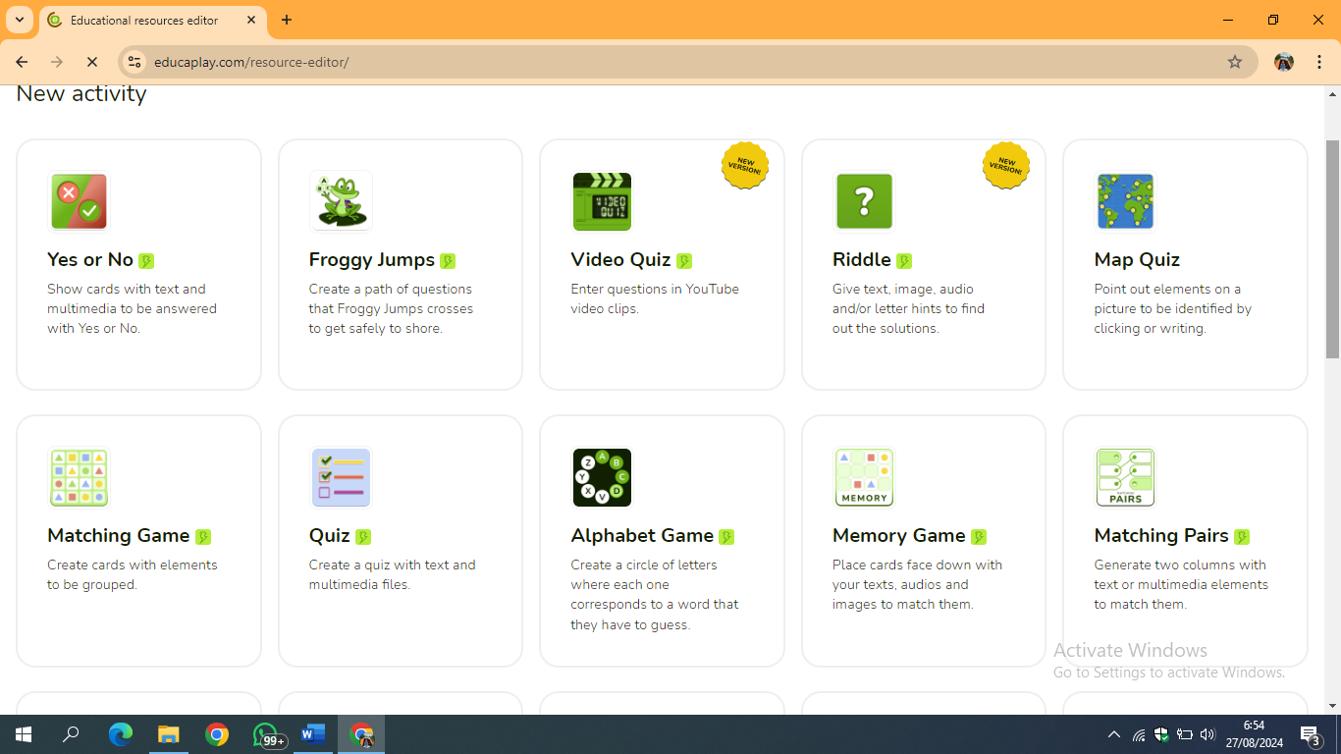

gambar 1. *Alphabet games* web *Educaplay*

Pada siklus II, peneliti mengaplikasikan media interaktif *educaplay* kepada peserta didik sebagai perbaikan terhadap kendala dan permasalahan yang ditemukan dalam siklus I. Pada siklus II terdapat pembeda yaitu pada jenis games yang digunakan ialah *froggy jump.* Selain itu dalam siklus II ini terdapat perbedaan model pembelajaran yang digunakan sebagai perbaikan dari siklus I yang telah dilakukan serta adanya aturan tambahan yang diberikan pada saat *games*. Pengambilan data pada siklus II menggunakan angket kuesioner, observasi dan dokumentasi. Data yang diperoleh kemudian dianalisis untuk mengevaluasi efektivitas penggunaan *educaplay* dalam meningkatkan keaktifan belajar peserta didik pada mata pelajaran Bahasa Indonesia.



Gambar 2. *Froggy Jumps* web *Educaplay*

Hasil dan Pembahasan

Deskripsi Data

Penelitian ini dilaksanakan di SDN Bumiayu 3 Kota Malang yang berlokasi di Jl. Kyai Parseh Jaya No. 51, Kota Malang. Penelitian ini melibatkan seluruh peserta didik kelas V dengan jumlah total siswa 29 anak yang terdiri dari 20 laki-laki dan 9 perempuan. Penelitian ini diambil dengan fokus untuk mengetahui keaktifan belajar peserta didik serta bertujuan untuk meningkatkan keaktifan belajar menggunakan web *educaplay* pada mata Pelajaran Bahasa Indonesia.

Penelitian ini menggunakan metode Penelitian Tindakan Kelas (PTK). Menurut (Mulyatiningsih, 2021) Penelitian Tindakan Kelas (PTK) merupakan penelitian terapan (applied research) yang menggabungkan antara pengetahuan, penelitian serta tindakan yang bertujuan untuk mengembangkan strategi pembelajaran dan dilakukan secara alamiah. Penelitian Tindakan Kelas (PTK) biasanya digunakan oleh guru untuk mengetahui sejauhmana tindakan (*treatment*) yang diberikan efektif untuk pembelajaran peserta didik. Dalam pelaksanaannya Penelitian Tindakan Kelas (PTK) dilakukan dengan 4 tahapan yaitu : diagnosis masalah – perancangan tindakan – pelaksanaan tindakan – observasi, analisis data, evaluasi dan refleksi.

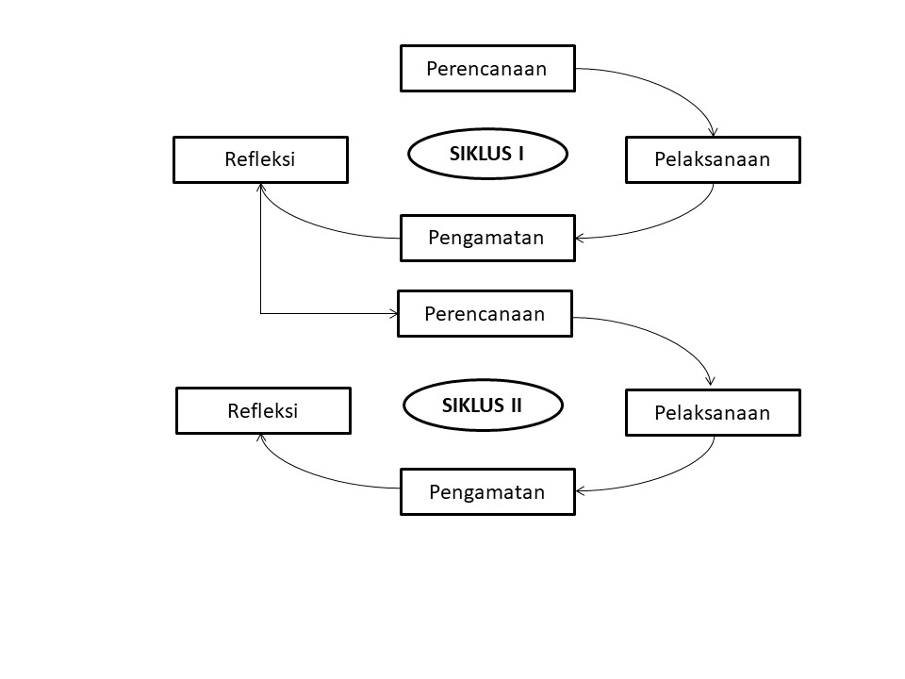

Gambar 3 : Siklus Penelitian Tindakan Kelas (PTK)

Arikunto & Suharsimi. 2009

Deskripsi Pra Siklus

Sebelum melakukan siklus I pada Penelitian Tindakan Kelas (PTK), peneliti melakukan observasi terhadap kelas yang akan dilakukan Tindakan. Observasi awal ini dilakukan dengan tujuan untuk melihat dan mengamati keaktifan belajar peserta didik kelas V SDN Bumiayu 3 Kota Malang pada mata Pelajaran Bahasa Indonesia sebelum dilakukan siklus I. Berdasarkan hasil observasi yang dilakukan, terlihat bahwa kondisi belajar peserta didik belum menunjukkan adanya keaktifan belajar terhadap materi yang diberikan. Beberapa peserta didik bahkan masih ditemukan mengobrol dengan teman sebangku, tidak memperhatikan saat pembelajaran dan ramai sendiri serta masih ditemukan sering berkunjung ke bangku teman lainnya. Keaktifan belajar peserta didik memiliki pengaruh yang cukup besar terhadap pembelajaran, karena jika keaktifan belajar dari peserta didik rendah berdampak pada terpusatnya proses pembelajaran (Purwati, 2020).

Keaktifan belajar peserta didik dapat diukur melalui indikator-indikator keaktifan. Keaktifan belajar ditunjukan ketika peserta didik memiliki keberanian untuk bertanya dan menjawab pertanyaan (Rusman et al 2012). Selain itu keaktifan peserta didik diukur melalui keterlibatan siswa dalam kegiatan kelompok, diskusi kelas, kemampuan bertanya, kemampuan menjawab, serta berani tampil di depan kelas (Riandari 2012).

Angket yang diberikan dalam Tindakan ini menyuguhkan 4 indikator yang diukur dalam mengetahui keaktifan belajar peserta didik. Indikator yang diukur antara lain:

*Oral activites* berkaitan dengan pratisipasi aktif peserta didik, Kegiatan mental berkaitan dengan pemecahan masalah, *Listening activities* berkaitan dengan kemampuan mendengar dan menyimak dan *Writing activities* berkaitan dengan kemampuan menulis.

Tabel 1

Hasil Observasi Keaktifan Belajar Peserta Didik

|  |  |  |  |  |
| --- | --- | --- | --- | --- |
| Kategori | Interval | Keterangan | Persentase | |
| Oral Activities | <50%  51-77%  >78% | Rendah  Sedang  Tinggi | 49% | 47% |
| Kegiatan Mental | 44% |
| Listening Activities | 47% |
| Writing Activities | 48% |

Setelah melakukan observasi, peneliti mendapatkan diagnosis awal tingkat keaktifan belajar peserta didik sebesar 47% masuk dalam kategori rendah. Hal ini juga diperkuat oleh saran dan masukan dari guru kelas bahwa media pembelajaran yang menarik dapat membantu untuk mengelola kelas V di SDN Bumiayu 3 dengan baik. Penerapan media pembelajaran yang menarik dengan inovasi teknologi mampu meningkatkan motivasi dan keaktifan siswa yang berdampak pada hasil belajar (Simanjuntak, 2020).

Pelaksanaan Siklus I

Pada siklus I, peneliti mulai menerapkan media pembelajaran *Educaplay* dalam pembelajaran Bahasa Indonesia di kelas V SDN Bumiayu 3 Kota Malang. Pada tahap perencanaan, peneliti menyusun modul ajar dengan mengintegrasikan penggunaan media *educaplay*. Modul ajar disusun dengan memperhatikan capaian pembelajaran atau CP dan diturunkan dalam 3 tujuan pembelajaran dengan 1 tujuan pembelajaran menggunakan KKO tingkat HOTS. Selain itu, peneliti juga menyiapkan angket keaktifan belajar peserta didik yang dibagikan setelah pembelajaran menggunakan media *educaplay* selesai. Angket diberikan dengan tujuan untuk mengukur serta mengetahui tingkat perubahan keaktifan belajar peserta didik setelah menggunakan media *educaplay*. Instrumen penelitian menggunakan angket respon siswa yaitu untuk mengetahui respon siswa terhadap tindakan yang diberikan oleh guru (Nunung, 2019).

Tahap pelaksanaan pada siklus I dilaksanakan sesuai dengan jadwal mata pelajaran di kelas V SDN Bumiayu 3 Kota Malang. Dalam pelaksanaannya, peneliti mengambil materi dengan Bab Aku Yang Unik fokus materi pada kata sifat. Hal ini dilakukan dengan membuktikan kata sifat berdasarkan deskripsi yang telah disediakan. Pembelajaran pada siklus I dimulai dengan salam pembuka diawali dengan doa yang dipimpin oleh ketua kelas, menyanyikan lagu daerah sebagai stimulus kegiatan, menyampaikan tujuan pembelajaran, memberikan pertanyaan pemantik, dan penggunaan media cermin untuk mengenal serta mengetahui kompetensi awal terkait kata sifat yang dimiliki oleh peserta didik, kemudian masuk kedalam kegiatan inti.

Pada kegiatan inti, peserta didik diminta untuk menyimak penjelasan dari guru terkait kata sifat. Kemudian guru membagi peserta didik kedalam 4 kelompok secara heterogen dan memberikan penjelasan terkait LKPD kelompok yang harus diselesaikan. LKPD diberikan dengan bentuk permainan *(games)* memilih kata sifatyang harus dikerjakan secara berkelompok dan diadu kecepatan dan ketepatan jawabannya. Kelompok yang dapat mengerjakan dengan cepat bisa lanjut untuk mengerjakan kuis yang telah disediakan dengan *educaplay,* pada tahap ini peserta didik masuk kedalam tahapan *tournament* pada model TGT *(Teams Games Tournament)*. Dalam proses pengerjaan kuis menggunakan *educaplay* setiap kelompok didampingi oleh guru dalam prosesnya. Kelompok yang dapat mengerjakan dengan jawaban benar terbanyak dan tercepat mendapatkan *reward* dari guru.

Pada akhir pembelajaran, peserta didik diminta untuk mengerjakan soal evaluasi untuk mengertahui sejauhmana pemahaman terkait materi yang diberikan. Kemudian guru dan peserta didik membuat kesimpulan bersama. Aktivitas selanjutnya, guru melakukan refleksi terhadap pembelajaran yang telah dilakukan. Refleksi dilakukan dengan melakukan tanya jawab terkait hal-hal yang dialami saat proses pembelajaran berlangsung. Sebelum mengakhiri dengan salam, guru memberikan kalimat motivasi kepada peserta didik. Dengan adanya motivasi dapat memelihara semangat peserta didik dan meningkatkan keaktifan belajarnya serta mampu mendorong peserta didik dalam melakukan aktivitas belajar (Jainiyah et al., 2023).

Pada akhir pelaksanaan siklus, guru membagikan angket keaktifan belajar peserta didik untuk diisi sesuai dengan pendapat mereka. Kegiatan pada siklus I ini merupakan pelaksanaan dari semua kegiatan yang telah dirancang sebelumya.

Tabel 2

Kategori Angket Keaktifan Belajar Peserta Didik Siklus I

|  |  |  |  |  |
| --- | --- | --- | --- | --- |
| Kategori | Interval | Keterangan | Persentase | |
| Oral Activities | <50%  51-77%  >78% | Rendah  Sedang  Tinggi | 58% | 59% |
| Kegiatan Mental | 56% |
| Listening Activities | 63% |
| Writing Activities | 59% |

(Peneliti, 2024)

Hasil angket keaktifan belajar peserta didik pada Siklus I siswa kelas V sebesar 59% yang mana ini termasuk kategori sedang. Data ini kemudian akan digunakan untuk mengevaluasi efektivitas penerapan media berbasis teknologi *Educaplay* dalam meningkatkan keaktifan belajar peserta didik.

Refleksi

Setelah pelaksanaan siklus I selesai, peneliti melakukan refleksi dengan menganalisis hasil angket keaktifan belajar yang telah diberikan kepada peserta didik. Peneliti melakukan evaluasi terhadap kendala yang muncul saat melakukan tindakan pembelajaran menggunakan *educaplay* pada siklus I, seperti masalah teknis dalam penggunaan *educaplay*, pengelolaan waktu dan atau respon peserta didik yang masih belum sesuai harapan.

Pelaksanaan Siklus II

Pelaksanaan pada siklus II, peneliti melakukan tindakan sebagai perbaikan dari hasil evaluasi pada siklus I. Pada tahap perencanaan siklus II, peneliti merancang modul ajar yang akan digunakan dalam pembelajaran dengan disesuaikan berdasarkan kendala dan kekurangan yang ditemukan pada siklus I. Peneliti juga mempersiapkan kuis media *educaplay* dengan jenis permainan *Froggy Jump*, pemilihan jenis aktivitas pada *educaplay* ini berbeda dengan tindakan yang dilakukan pada siklus I. Selain itu, pada siklus II peneliti menyiapkan angket keaktifan belajar yang akan dibagikan kepada peserta didik untuk mengukur keaktifan belajarnya setelah menggunakan media *educaplay.* Angket yang diberikan pada siklus II akan dibandingkan dengan hasil angket yang diperoleh pada siklus I untuk melihat peningkatan keaktifan belajarnya.

Tahapan pelaksanaan siklus II peneliti masuk ke kelas V dengan melakukan kegiatan pembelajaran seperti biasanya yang didahului dengan salam, mengecek kehadiran peserta didik, menyanyikan lagu daerah dan memberikan pertanyaan pemantik. Di awal pembelajaran, peneliti juga mengarahkan peserta didik bahwa nanti akan menggunakan media *educaplay* dengan bentuk *games* dan aturan yang berbeda. Aktivitas selanjutnya yaitu kegiatan inti, peserta didik mendengarkan serta menyimak penjelasan dari guru melalui tayangan Microsoft power point tentang sinonim dan antonim. Kemudian peserta didik diminta untuk berkumpul sesuai dengan kelompok pada pertemuan sebelumnya untuk dibagikan kartu secara individu dan melakukan pencocokan terhadap LKPD yang telah disediakan guru. Selanjutnya secara bergantian tiap kelompok melakukan konfirmasi jawaban kepada guru untuk dilihat dan dikoreksi hasil dari pengerjaan LKPD. Kelompok dengan jawaban benar dan tercepat diminta untuk mengirimkan perwakilan dan bermain pada kuis *educaplay* dengan jenis permainan *froggy jumps* melawan kelompok lain yang juga sudah lolos dalam koreksi*.* Permainan dimainkan dengan *battle* *one to one*, jika perwakilan kelompok tidak dapat menjawab pertanyaan dengan benar, maka dapat digantikan oleh anggota kelompok lainnya dan begitupun seterusnya. Dan di akhir pembelajaran, peserta didik bersama dengan peneliti menyimpulkan pembelajaran yang telah dilakukan dan memberikan ruang diskusi untuk melakukan tanya jawab.

Pada akhir siklus, peneliti membagikan angket keaktifan belajar kepada peserta didik untuk diisi sesuai dengan pendapatnya. Lembar angket ini berfungsi sebagai alat untuk mengumpulkan data tentang keaktifan belajarnya setelah proses pembelajaran menggunakan media *Educaplay*. Dengan demikian, peneliti dapat mengevaluasi efektivitas media pembelajaran ini dalam meningkatkan keaktifan belajar peserta didik.

Tabel 3

Kategori Angket Keaktifan Belajar Peserta Didik Siklus II

|  |  |  |  |  |
| --- | --- | --- | --- | --- |
| Kategori | Interval | Keterangan | Persentase | |
| Oral Activities | <50%  51-77%  >78% | Rendah  Sedang  Tinggi | 83% | 83% |
| Kegiatan Mental | 80% |
| Listening Activities | 85% |
| Writing Activities | 84% |

(Peneliti, 2024)

Hasil angket keaktifan belajar pada siklus II siswa kelas V menunjukkan adanya peningkatan menjadi 83% yang mana ini termasuk kategori tinggi. Data ini kemudian akan digunakan untuk mengevaluasi efektivitas penerapan media berbasis teknologi *Educaplay* dalam meningkatkan keaktifan belajar peserta didik pada Siklus II. Dengan demikian, dapat disimpulkan bahwa penerapan media Educaplay telah berhasil meningkatkan keaktifan belajar peserta didik dari Siklus I ke Siklus II.

Refleksi

Peneliti melakukan refleksi setelah pelaksanaan siklus II. Dalam refleksi, peneliti menganalisis dan menghitung hasil angket keaktifan belajar peserta didik yang telah diberikan. Adanya refleksi akan ditemukan kelemahan dalam tindakan sehingga guru dapat melakukan perbaikan dan dapat meningkatkan kenyamanan peserta didik dalam pembelajaran (Yuliyanto et al., 2018). Dari refleksi yang sudah dilakukan, peneliti mendapatkan hasil bahwa terdapat peningkatan keaktifan belajar peserta didik setelah menggunakan media *educaplay.*

Berdasarkan tindakan yang dilaksanakan dari tahap pra-siklus hingga siklus II dengan menggunakan media *Educaplay*, terjadi peningkatan yang signifikan pada keaktifan belajar peserta didik. Perbandingan hasil belajar antara pra siklus, siklus I dan siklus II dapat dilihat pada gambar berikut.

Tabel 4

Perbandingan Angket Keaktifan Belajar Peserta Didik

|  |  |  |  |
| --- | --- | --- | --- |
| **Kategori** | **Pra Siklus** | **Siklus I** | **Siklus II** |
| Oral Activities | 49% | 58% | 83% |
| Kegiatan Mental | 44% | 56% | 80% |
| Listening Activities | 47% | 63% | 85% |
| Writing Activities | 48% | 59% | 84% |
| **Keterangan** | Rendah | Sedang | Tinggi |

(Peneliti, 2024)

Kesimpulan

Berdasarkan hasil tersebut, dapat diambil kesimpulan bahwa penerapan media *educaplay* untuk meningkatkan keaktifan belajar peserta didik secara efektif berhasil. Kesimpulan ini didasarkan pada hasil observasi, angket pada siklus I dan siklus II serta catatan berupa dokumentasi. Oleh karena itu penelitian tindakan kelas yang dilakukan cukup sampai pada siklus II, karena telah ada peningkatan keaktifan belajar peserta didik sesuai dengan yang diharapkan.

Hasil penelitian yang telah dilakukan dapat dilihat bahwa penggunaan media pembelajaran dengan mengintegrasikan teknologi berupa web *educaplay* pada mata Pelajaran Bahasa Indonesia dapat meningkatkan keaktifan belajar peserta didik kelas V SDN Bumiayu 3 Kota Malang.

Pada tahap pra-siklus, hasil observasi menunjukkan angka sebesar 47% masuk dalam kategori rendah. Setelah penerapan media *educaplay* pada siklus I didapatkan hasil 59% dengan kategori sedang, kemudian pada penerapan siklus II menggunakan media *educaplay* hasil angketnya menunjukkan peningkatan menjadi 83% dengan kategori tinggi.

Keberhasilan penerapan media *educaplay* dipengaruhi oleh beberapa faktor diantaranya media *educaplay* menyajikan ragam konten menarik yang dapat digunakan sebagai pembelajaran dalam kelas kepada peserta didik, adanya ragam jenis kuis atau games yang diberikan dalam *educaplay* dapat memilih kuis yang cocok untuk kebutuhan dalam merancang pembelajaran. Hal ini juga diperkuat oleh pernyataan menurut (Anggara et al., 2021) Penggunaan media *educaplay* dapat membantu meningkatkan fokus, membuat suasana kelas lebih menyenangkan, dan membangkitkan semangat belajar peserta didik.

Daftar Rujukan

Anggara, R., Putri, D., & Suryani, A. (2021). Pemanfaatan Media Educaplay untuk Meningkatkan Hasil Belajar Siswa. Jurnal Teknologi Pendidikan, 12(2), 98-107.

Arikunto & Suharsimi. 2009. Prosedur Penelitian Suatu Pendekatan Praktek. Jakarta; Erlangga.

Astuti, M. (2020). Analisis Faktor-Faktor Yang Mempengaruhi Keaktifan Belajar Siswa Pada Pembelajaran Tematik Di Kelas Iv a Sdit Al-Qur’Aniyyah. In *Skripsi*.

Batitusta, F. O., & Hardinata, V. (2024). Pengaruh Implementasi Media Permainan Edukasi Educaplay Berbasis Gadget terhadap Hasil Belajar Menulis Esai. *JIIP - Jurnal Ilmiah Ilmu Pendidikan*, *7*(3), 2685–2690. https://doi.org/10.54371/jiip.v7i3.3788

Hanifah, N. (2024). Upaya Meningkatkan Motivasi Belajar Siswa melalui Media Educaplay pada Mata Pelajaran IPS. *Indonesian Journal of Teaching and Learning Hal*, *3*(3), 100–107. http://journals.eduped.org/index.php/intel

Jainiyah, J., Fahrudin, F., Ismiasih, I., & Ulfah, M. (2023). Peranan Guru Dalam Meningkatkan Motivasi Belajar Siswa. *Jurnal Multidisiplin Indonesia*, *2*(6), 1304–1309. https://doi.org/10.58344/jmi.v2i6.284

Lestari, H., Fitriani, Y., & Fuji Lestari, R. (2024). Meningkatkan Minat Belajar Bahasa Indonesia Menggunakan Media Berbasis Teknologi Educaplay Pada Siswa Kelas XI IPS SMA IT Izzuddin Palembang. *Jurnal Ilmiah Multidisiplin*, *2*(3), 22–31. https://doi.org/10.5281/zenodo.10935866

Mulyatiningsih, E. (2021). *Metode Penelitian Tindakan Kelas (Dilengkapi*. 42.

Nadhila Fernanda, Anna Roosyanti, R. S. (2024). *Peningkatan Hasil Belajar Pendidikan Pancasila Melalui Media Educaplay di Kelas IVB SDN Dukuh Kupang III Surabaya*. *3*(2).

Novitasari, D., & Kurniawati, R. (2023). Optimalisasi Pengalaman Belajar Siswa SD melalui Media Pembelajaran Interaktif Berbasis Web. *Nusantara Educational Review*, *1*(1), 43–55. https://doi.org/10.55732/ner.v1i1.1006

Nunung, V. (2019). Respon Siswa Terhadap Modul Pembelajaran Berbasis Savi (Somatic, Auditory, Visualitation, Intellegency) Pada Materi Ekosistem Di Sman 1 Papar. *Jurnal Biologi Dan Pembelajarannya (JB&P)*, *6*(1), 36–38. https://doi.org/10.29407/jbp.v6i1.12896

Nurhayati, E. (2020). Meningkatkan Keaktifan Siswa Dalam Pembelajaran Daring Melalui Media Game Edukasi Quiziz Pada Masa Pencegahan Penyebaran Covid-19. *Jurnal Bahasa Indonesia Prima (BIP)*, *2*(2), 103–112. https://doi.org/10.34012/bip.v2i2.1729

Nurmaizura, D., Munawarah, D. R., Putri, M., Asparini, L., Jaelani, H., & Herianto, E. (2024). Implementasi Model Pembelajaran Contextual Teaching and Learning Berbantuan Media Educaplay pada Mata Pelajaran PPKn. *Jurnal Pendidikan, Sains, Geologi, Dan Geofisika (GeoScienceEd Journal)*, *5*(2), 173–179.

Nursyam, A. (2019). Peningkatan Minat Belajar Siswa Melalui Media Pembelajaran Berbasis Teknologi Informasi. *Ekspose: Jurnal Penelitian Hukum Dan Pendidikan*, *18*(1), 811–819. https://doi.org/10.30863/ekspose.v18i1.371

Purwati, R. P. (2020). Upaya Peningkatan Keaktifan Belajar Peserta Didik Dengan Pendekatan Discovery Learning Menggunakan Google Classroom. *Habitus: Jurnal Pendidikan, Sosiologi, & Antropologi*, *4*(1), 202. https://doi.org/10.20961/habitus.v4i1.45725

Riandari, H. (2012). Peningkatan Keaktifan dan Pemahaman Siswa Kelas VIII-B Semester 4 pada Mapel Biologi melalui Guided Inquiry di SMP Negeri 26 Surakarta Tahun Ajaran 2011/2012. Seminar Nasional IX Pendidikan Biologi FKIP UNS, 269–274.

Rifaldin, M., H, N., Muhiddin, & Rante, P. (2024). Penerapan Model Discovery Learning Berbantuan Media Educaplay untuk Meningkatkan Hasil Belajar IPA Kelas VIII. D SMPN 20 Makassar. *Jurnal Pemikiran Dan Pengembangan Pembelajaran*, *6*(2), 1623.

Rusman, Maftukhin, A., & Nurhidayati. (2012). Pemanfaatan Model Snowball Throwing untuk Meningkatkan Keaktifan Belajar IPA pada Siswa Kelas VIII-E SMP Negeri 22 Purworejo. Radiasi, 1(1), 87–90.

Syarifah, D., Damayanti, R., Dwiyanto, M., Wijaya, U., & Surabaya, K. (2024). *Pemanfaatan Video Animasi dan Games Educaplay untuk Peningkatan Hasil Belajar Siswa Materi Sejarah Pancasila*. *1*(1), 63–71.

Yuliyanto, E., Hidayah, F. F., Istyastono, E. P., & Wijoyo, Y. (2018). Analisis Refleksi pada Pembelajaran: Review Reasearch. *Seminar Nasional Edusaintek*, 30–36. https://jurnal.unimus.ac.id/index.php/psn12012010/article/view/4077